**Martes**

**17**

**de Noviembre**

**6° de Primaria**

**Matemáticas**

*Cálculo de distancias en mapas con una escala numérica 2*

***Aprendizaje esperado:*** *Análisis de procedimientos para resolver problemas de proporcionalidad del tipo valor faltante (dobles, triples, valor unitario).*

***Énfasis:*** *Usar factores internos, es decir, dobles, triples, etcétera, al resolver problemas de valor faltante.*

**¿Qué vamos a aprender?**

Aprenderás a analizar los procedimientos para resolver problemas de proporcionalidad del tipo valor faltante: dobles, triples y valor unitario.

Para explorar más sobre el tema, puedes consultar el libro de texto de Desafíos matemáticos de 6º, se explica el tema a partir de la página 35

[https://libros.conaliteg.gob.mx/20/P6DMA.htm#page/35](https://libros.conaliteg.gob.mx/20/P6DMA.htm#page/354)

Los últimos días has calculado distancias entre lugares del mundo real a partir de la medición de distancias en un mapa, considerando las escalas gráficas y las escalas numéricas. En esta sesión concluirás una serie de desafíos relacionados con la representación del espacio geográfico en mapas y con la aplicación de algunos recursos de las matemáticas para su interpretación: el uso de un sistema de referencias y el cálculo de distancias.

**¿Qué hacemos?**

Trabajarás con el desafío 18, de la página 35 de tu libro de texto: “Distancias a escala”.Necesitarás tu libro de Desafíos matemáticos,cuaderno, un lápiz y una regla.

Lee la consigna del desafío, que dice: Si la escala del siguiente mapa es 1:1 000 000, calcula la distancia real aproximada, en kilómetros, entre los cerros: Grande y La Ocotera; El Peón y Alcomún; Espumilla y Volcancillos; La Piedra Colorada y el Volcán de Colima.

Ubica el estado de Colima en el mapa. Se encuentra en la región conocida como el Occidente de México, entre Jalisco y Nayarit.

Trabaja directamente en el libro. Si modificas el tamaño del mapa, cambia la escala numérica, para señalar la nueva proporción de las dimensiones del mapa respecto de las distancias que representa.

**Actividad 1**

En la escala actual, un centímetro del mapa representa un millón de centímetros de distancia real. Si duplicas el tamaño del mapa, entonces, dos centímetros representarían un millón de centímetros, y la escala sería de dos a un millón. Lo cual es equivalente a una escala de uno a quinientos mil, la mitad de la escala anterior.

|  |  |  |
| --- | --- | --- |
| 2 cm | = | 1 cm |
| 1 000 000 cm | 500 000 cm |

Y si lo quintuplicas, entonces, cinco centímetros del mapa representarían un millón de centímetros, y la escala sería de cinco a un millón.Que equivale a:

|  |  |  |
| --- | --- | --- |
| 5 cm | = | 1 cm |
| 1 000 000 cm | 200 000 cm |

Ahora calcula la distancia entre los cerros Grande y La Ocotera. Utiliza el camino que ya conoces: toma la medida y calcula el valor faltante por medio de una regla de tres.

|  |  |  |
| --- | --- | --- |
| 1 cm | = | 3.3 cm |
| 1 000 000 cm | *x* |

Multiplica y lo divides entre uno, te dará tres millones trescientos mil centímetros.

Convierte a kilómetros. Un kilómetro equivale a cien mil centímetros, ¿te acuerdas?

Para hacer la equivalencia, ¿debes multiplicar o dividir? Si un kilómetro equivale a cien mil centímetros, ¿a cuánto equivalen tres millones trescientos mil centímetros?

|  |  |  |
| --- | --- | --- |
| 1 km | = | *x* km |
| 100 000 cm | 3 300 000 cm |

Tienes nuevamente otra regla de tres y debes multiplicar. ¡Está al revés de cómo estaba la anterior!

Multiplica los valores que están en diagonal y divide por el otro valor: tres millones trescientos mil centímetros por un kilómetro y divide entre cien mil centímetros. Eso te dará aproximadamente treintaitrés kilómetros.

Anota el resultado en el espacio disponible:



**Actividad 2**

Realiza el mismo procedimiento para calcular la distancia entre El Peón y Alcomún.

Sigue los mismos pasos para calcular la distancia entre esos dos cerros. La medida entre los cerros en el mapa es de 4 cm.,y el resultado final es de 40 kilómetros, aproximadamente.

Si observas, has calculado dos equivalencias: un centímetro en el mapa representa un millón de centímetros de distancia real. Sabes que cien mil centímetros equivalen 1 kilómetro.

¿Un centímetro en el mapa cuántos kilómetros representa en la vida real?

Completa la tabla y pregúntate ¿cuántos kilómetros caben en un millón de centímetros? Un kilómetro cabe en 100 000 centímetros; dos kilómetros caben en 200 000 centímetros, cinco kilómetros caben en 500 000 centímetros, entonces, 10 kilómetros caben en un millón de centímetros.

|  |  |
| --- | --- |
| 1 km | 100 000 cm |
| 2 km | 200 000 cm |
| (…) | (…) |
| 5 km | 500 000 cm |
| (…) | (…) |
| 10 km | 1 000 000 cm |

Como un centímetro en el mapa equivale a un millón de centímetros, se puede decir que un centímetro en el mapa equivale a 10 kilómetros. Esta equivalencia se cumple para este mapa, que tiene una escala de uno a un millón. En otros mapas, dependiendo la escala, debes calcular nuevamente a cuántos kilómetros equivale cada centímetro.

**El Reto de Hoy:**

Utiliza los procedimientos para calcular las distancias entre lugares de mapas que tengas a la mano.

Si en tu casa hay libros relacionados con el tema, consúltalos. Así podrás saber más. Si no cuentas con estos materiales no te preocupes. En cualquier caso, platica con tu familia sobre lo que aprendiste, seguro les parecerá interesante.

**¡Buen trabajo!**

**Gracias por tu esfuerzo.**

**Para saber más:**

Lecturas

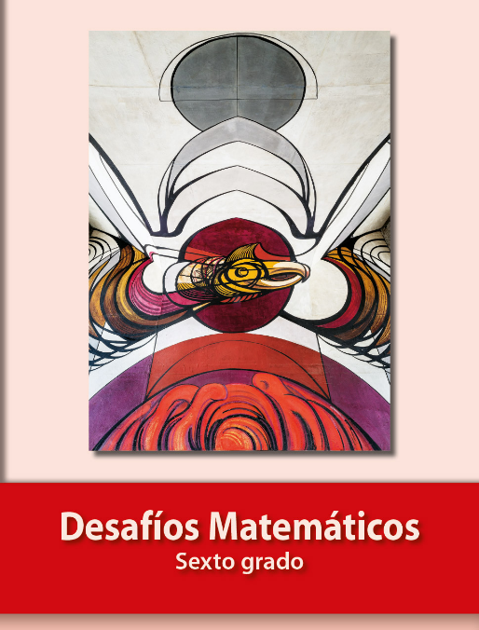

<https://libros.conaliteg.gob.mx/20/P6DMA.htm>